Nwyddau bwyd – Cynnyrch Llaeth, Cig a Physgod.
- Rhaid i’r bwyd gael ei fagu a’i ladd.
- Mae’r bwyd yn cael ei gynhyrchu neu’i brosesu mewn ffyrdd gwahanol.

0
Ieir

Mae ieir yn cael eu magu ar gyfer eu cig a’u hwyau.

Defnyddir cyw iâr ac wyau mewn nifer o wahanol ddysglau a phrydau.
Defaid

Cedwir defaid i gynhyrchu cig yn bennaf a rhai ar gyfer eu llaeth.

Mae cig oen yn dod o ddefaid ac fe’i defnyddir mewn nifer o ddysglau.

Mae buchod godro yn cael eu cadw i gynhyrchu llaeth ac mae’r mwyafrif yn cael eu godro ddwywaith y dydd.

Gellir gwneud llaeth yn gaws, iogwrt a menyn
Gwartheg bîff

Mae gwartheg bîff yn cael eu magu gan ffermwyr ar gyfer cig.

Mae bîff yn dod o wartheg ac fe’i defnyddir mewn amrywiaeth eang o brydau a dysglau.
Moch

Cedwir moch ar gyfer cig, a elwir yn borc.

Defnyddir porc i wneud ham a sosejys, a llawer o ddysglau eraill.

Pysgod

Mae pysgod un ai’n cael eu ffermio neu eu dal yn y gwyllt.

Gellir gwneud llawer o ddysglau a phrydau gyda physgod.
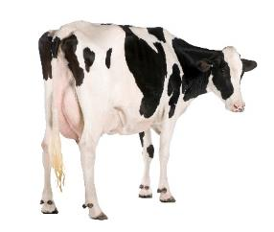
Buchod llaeth

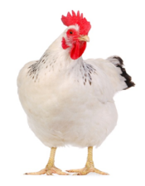
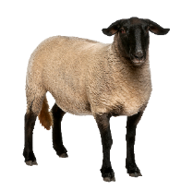
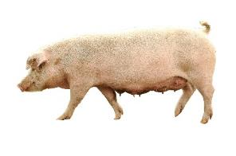
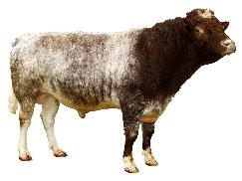
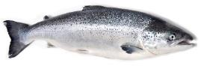


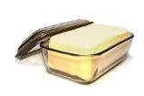
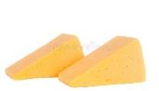
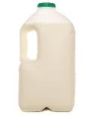
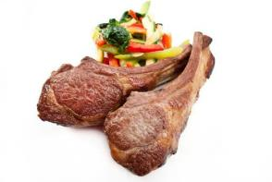
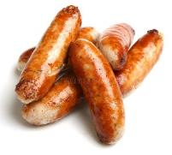
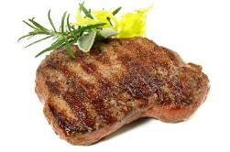
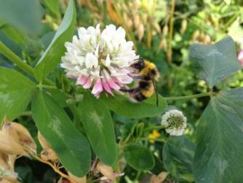
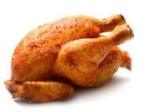

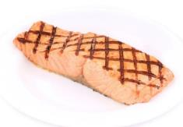
Tasg: Enwch ddau bryd bwyd a dysgl y gellir eu gwneud o:
- llaeth;
- bîff;
- cig oen;
- porc;
- cyw iâr;
- wyau;
- pysgod.
Gwaith pwysicaf y ffermwr yw
gofalu am iechyd a lles yr
anifeiliaid.

Maent hefyd yn gofalu am y
gwrychoedd lle mae adar a
phryfed yn byw.
This resource meets the Guidelines for producers and users of school education resources about food.

